Je crée l'écran Niveau 1
Dans l'écran du Niveau 1 :
- j'affiche un message avec le nom du joueur,
- je choisis mes équipements.

Je recherche des images pour dessiner l'écran
- J'accède à un site proposant des dessins ou des images libres de droit comme :
  - le site Openclipart pour des dessins https://openclipart.org/,
  - Le site Pixabay pour des images : https://pixabay.com/
- Je recherche les images et je les télécharge au format SMALL IMAGE (PNG) :
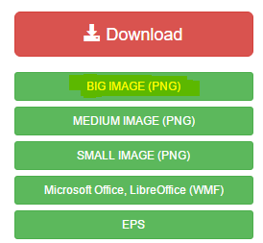

Je dessine l'écran du Niveau 1
- je regarde le tutoriel pour voir comment créer l'écran d'accueil de mon application où je joueur saisis son nom :
aventure2b.swf
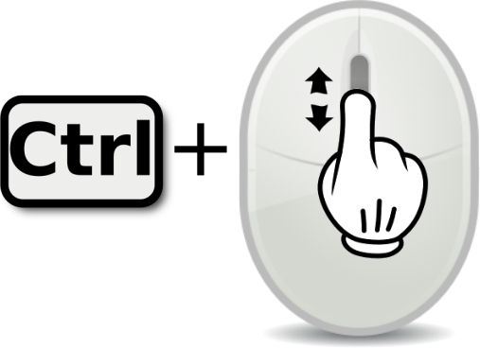 Utilise la molette de la souris et la touche CTRL pour faire un Zoom avant ou un Zoom arrière afin de bien voir le tutoriel.

Retour à l'activité : révisions
- Activité Code.org : Révisions

